中国学位与研究生教育学会
“四有导师学院”在线研修服务项目
平台研修指南

2024年7月
目 录
一点说明 3
三步登录 3
四步研修 4

一点说明
欢迎您参加中国学位与研究生教育学会“四有导师学院”在线研修项目。为了您在平台顺利登录和研修，现将有关登录和研修分述如下。

三步登录
1.首次登录平台须先在手机端完成本人的身份绑定。
·手机微信搜索关注黄河雨课堂公众号；
·点击右下角【更多】-【身份绑定】；
·搜索选择学校名称【中国学位与研究生教育学会四有导师学院】；
·输入账号（手机号）、动态验证码（会发送至手机号上），点击【确认绑定】。
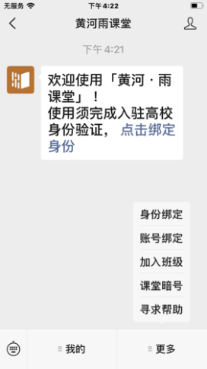

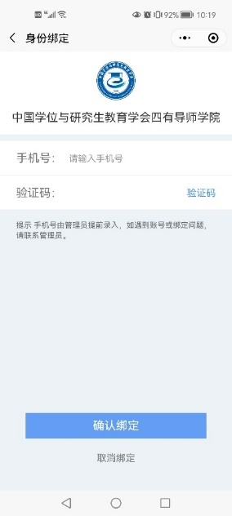
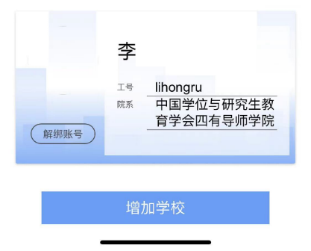
·如已在黄河雨课堂操作过其他项目的身份绑定，无需“解绑账号”，请直接点击【增加学校】，搜索选择学校名称“中国学位与研究生教育学会四有导师学院”即可。

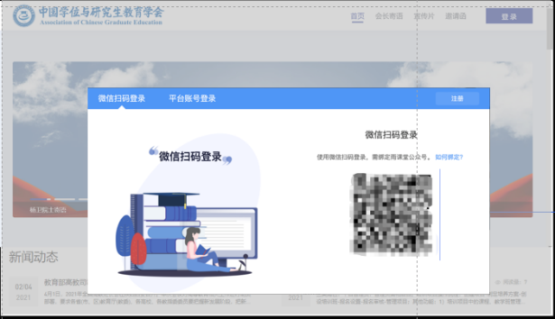

2.电脑端浏览器访问平台链接：https://acgecfd.yuketang.cn/，点击右上方的【登录】，用绑定的手机号微信扫码登录。
3.选课
必修课：平台显示贵单位选定的必修课程。
进入平台-点击左侧【教学管理】搜索关键词，可从中筛选自己想听的课程。
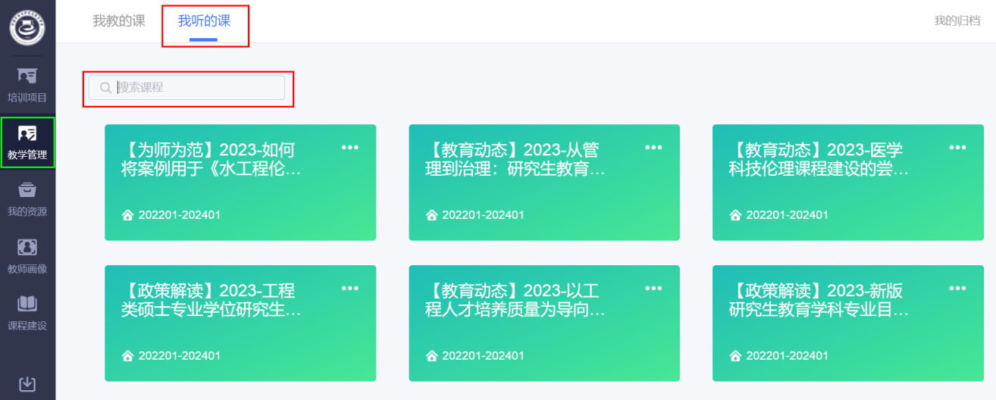

四步研修
1.研修
方式一：在电脑网页登录平台，点击【进入培训班】后进入培训班，点击【去学习】即可开始研修。
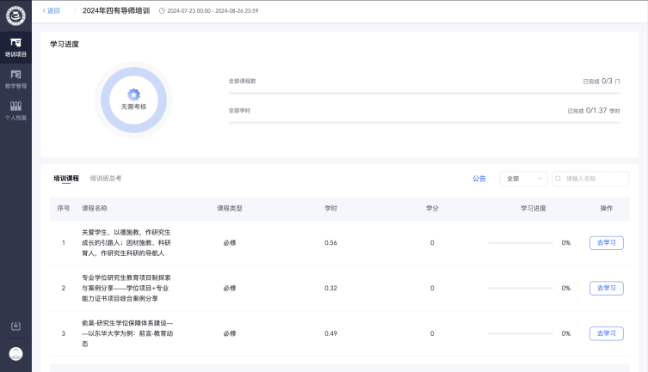
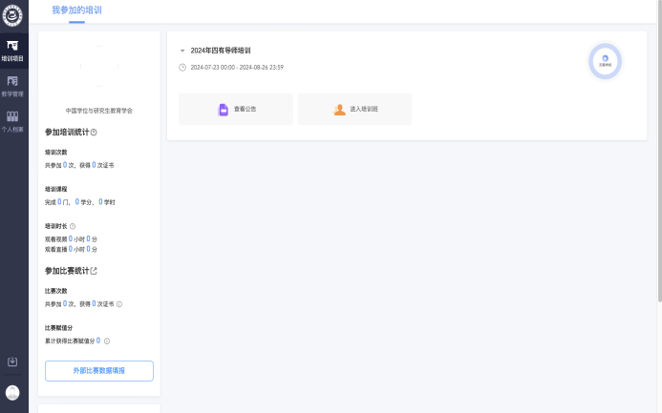

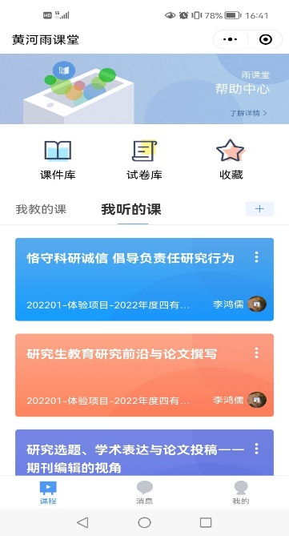
方式二：在电脑端选完课后，打开手机微信【黄河雨课堂】小程序，在【我听的课】中查看相应课程，点击即可开始学习。
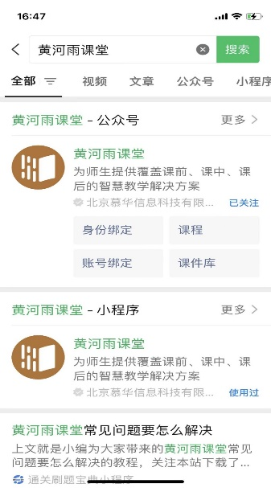
2.查询
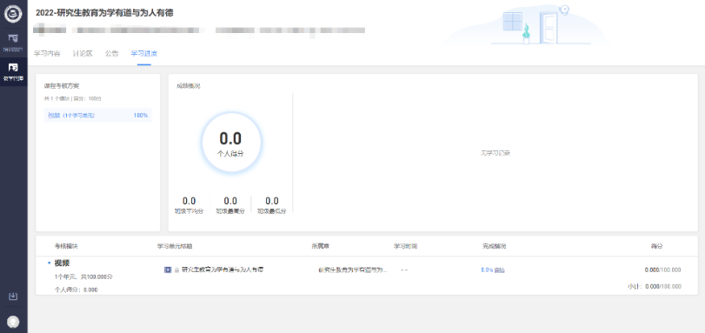
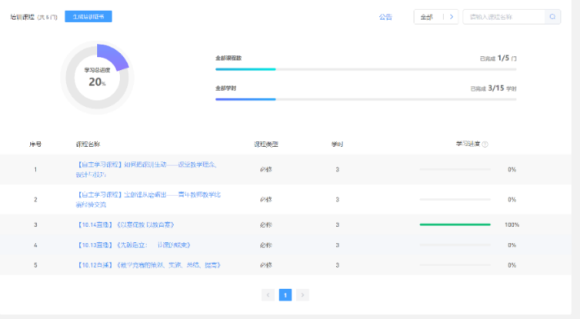
以页面右侧数据为准，请忽略左侧数据。点击【进入培训班】，查询单门和全部课程研修进度和完成情况。
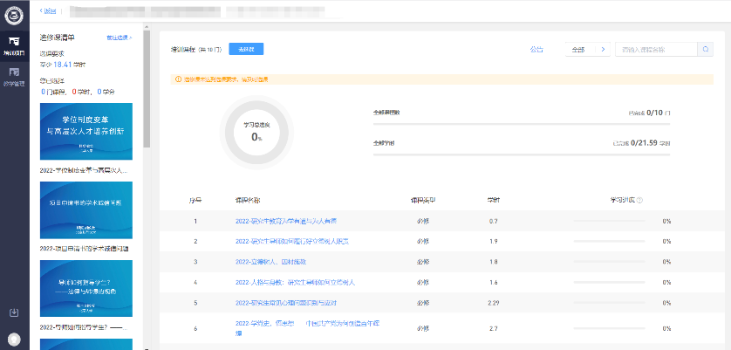
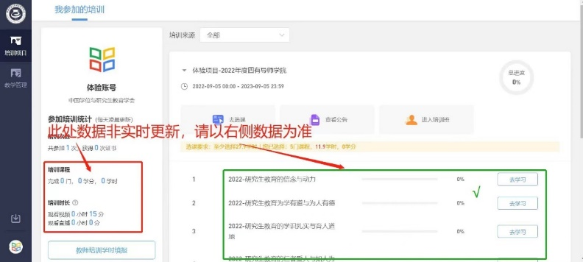
3.证书
请您在贵单位规定的时间内，完成贵单位规定的学时后，点击【生成证书】，即可下载中国学位与研究生教育学会“四有导师学院”在线研修证书（电子版）。
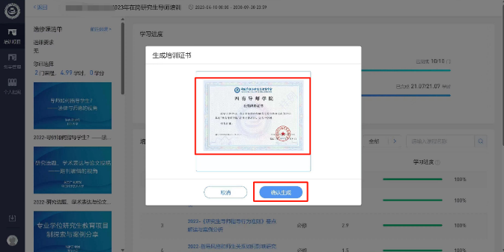
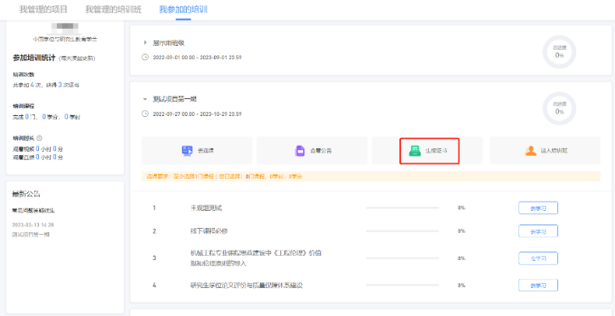

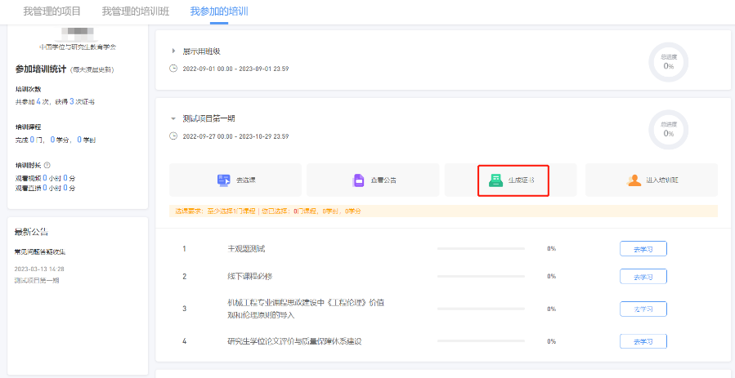
4.咨询
平台技术支持电话：010-82152565
学会四有导师学院联系邮箱：sydsxy@csadge.org.cn。

